1.9新龙小一班今日动态
一、区域游戏
孩子们早晨来园后，自主选择游戏和早点，并且能根据自己前一天的游戏计划去到对应的的区域进行游戏。
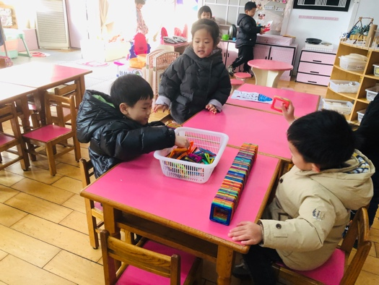  赵翊帆、周佳毅、万佳妮，桌面建构磁力片房子。 | 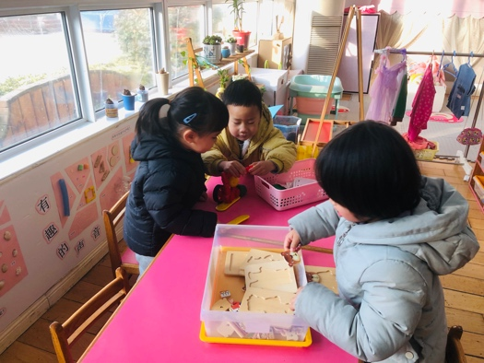  谢意增、杜妍汐、蔡书歆，科探区磁力大师拼搭。 | 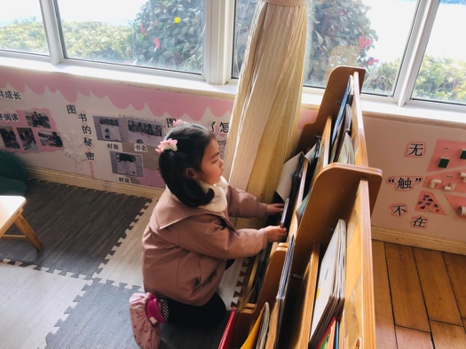  赵伊凡，图书区看绘本。
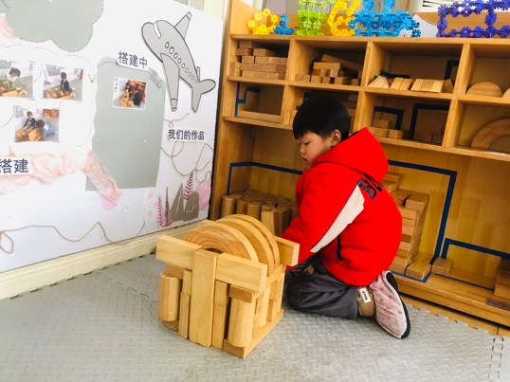  地面建构：吴律用木头积木搭建房子。 | 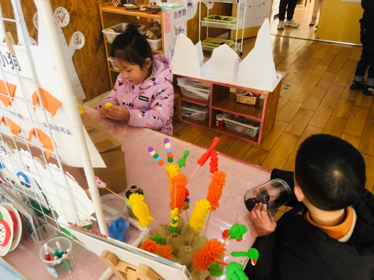吕秦川、赵诺一，美工区揉捏泥工。 | 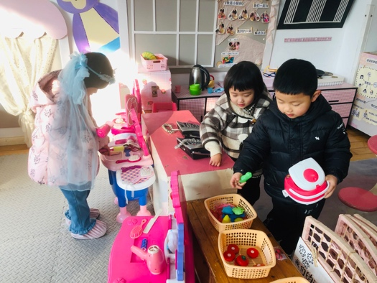  娃娃家：李雨佳，梳妆打扮，罗恩哲和高依诺洗菜烧饭。
二、数学：小猪玩具店
本次活动借助小猪玩具店开业的游戏情境，以帮助小猪整理玩具为主线穿插在游戏中，结合集体游戏、个别操作等多种方式，让幼儿在观察感知、分装皮球、给积木玩具做标记等逐层深入的环节中拓展相关的知识、提升能力，体验数学游戏活动的乐趣。
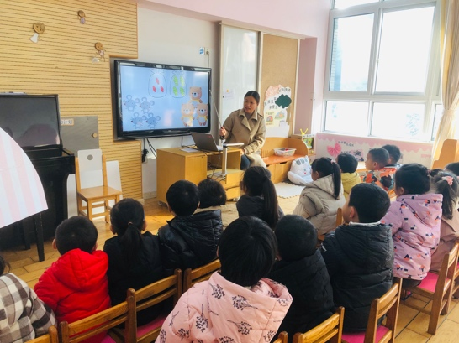 | 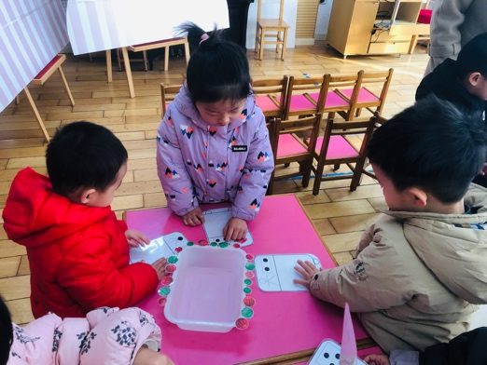 | 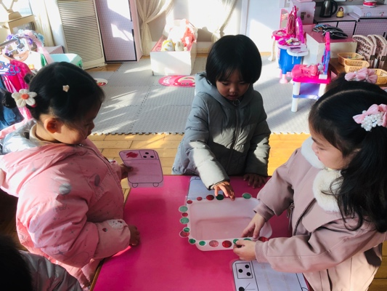
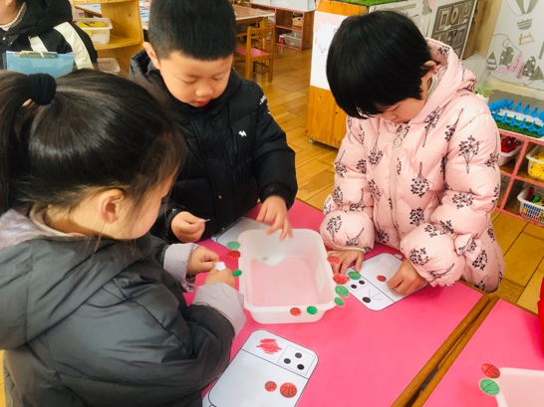 | 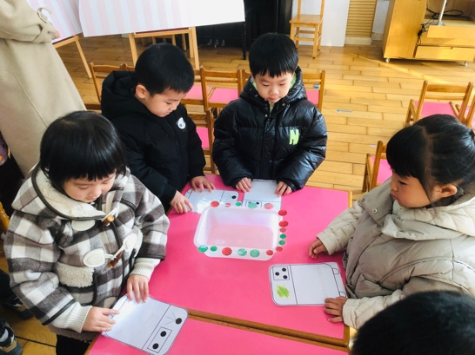 | 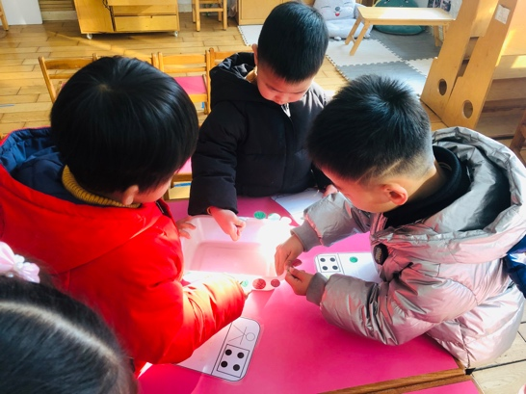

三、户外运动
今天的户外运动我们进行了皮球游戏，能双手抛接球的小朋友有：黄馨宁、赵翊帆、罗恩哲、许米诺、谢意增、曹李安、高翊桐、赵伊凡、万佳妮、吴律、高依诺、周佳毅、刘然诺、赵诺一、王启轩、蔡书歆、杜妍汐、吕秦川、李雨佳。
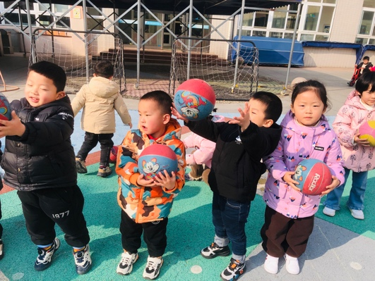 | 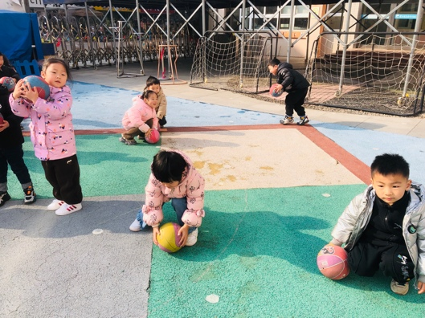 | 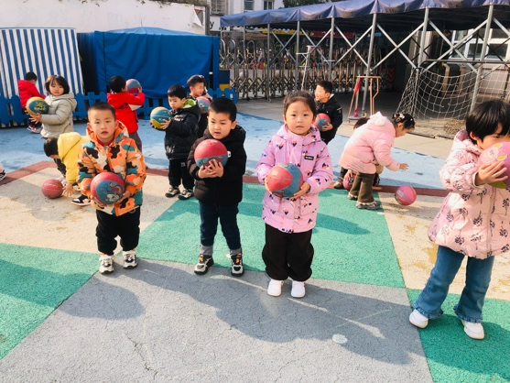
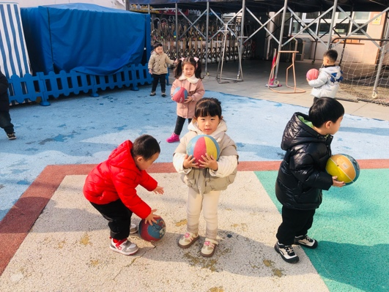 | 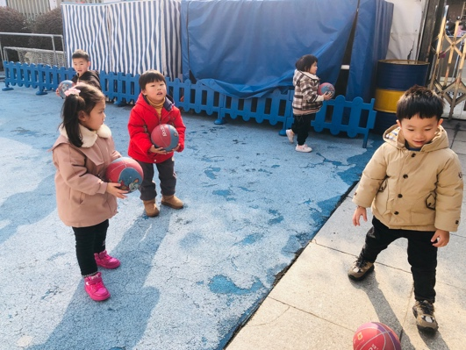 | 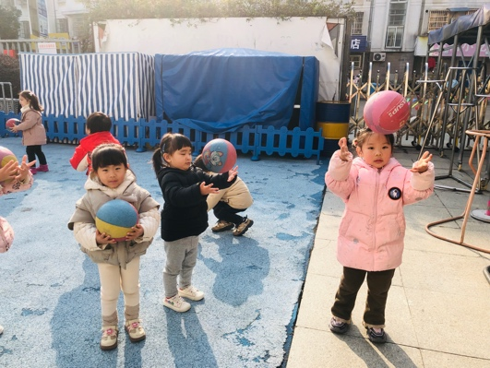

四、友情提醒：
1.温差大，易感冒，减少去人多的地方。
2.接送时请大家排好队，两个两个的报名字，切勿拥挤！

